**新 书 推 荐**

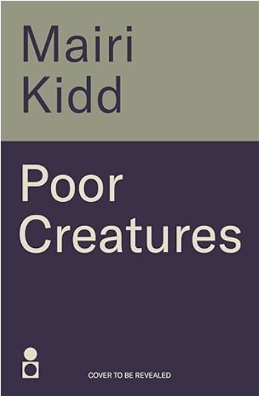

**中文书名：****《被遗忘的她们》**

**英文书名：*Poor Creatures***

**作 者：Mairi Kidd**

**出 版 社：Bonnier Books/Black & White Publishing**

**代理公司：ANA/Jessica**

**页 数：288页**

**出版时间：2025年10月**

**代理地区：中国大陆、台湾**

**审读资料：电子稿**

**类 型：历史小说**

**内容简介：**

伊莎贝尔·巴克斯特正等待着玛丽·戈德温的到来——这位早慧而热烈的少女被送到苏格兰的巴克斯特家，以治疗一种无人理解的病症。

坐落在泰河畔林间的巴克斯特庄园，本应是这个困扰少女康复的理想之地。但这座小屋却藏着秘密、回忆……与怪物。

玛丽和伊莎贝尔成了形影不离的朋友。在她们逐渐成长、发现女性身份并非如想象中美好的年纪里，两人共同构筑幻想世界。玛丽与伊莎贝尔踏入了一个充满阴谋与欲望的共享幻境。当虚构的蛛网将她们缠绕，两个女孩开始对现实失去兴趣——而后果远不止影响她们自己的人生……

几个世纪以来，《弗兰肯斯坦》诞生的故事始终令人着迷。《被遗忘的她们》则想象了作家玛丽·雪莱的诞生——以及这对她周围人造成的毁灭性影响。

这是一个迷人而激烈的故事，让我们窥见这位史上最著名女性作家年轻时未被诉说的经历。娜塔莎·所罗门斯、安雅·伯格曼和伊丽莎白·弗里曼特尔的粉丝，以及所有钟爱女性历史题材小说的读者，都会为之倾倒。

吉尔莫·德尔·托罗的经典电影《弗兰肯斯坦》已进入倒计时，现在正是了解那些动荡事件的最佳时机——正是它们在这位作家心中孕育了如此永恒的传说。

**作者简介：**

**梅丽·基德（Mairi Kidd）**是《我们都是女巫》《战士与女巫》《该死的叛逆婊子》《泼辣、激烈与凶猛》的作者，同时也创作了多部儿童读物及影视广播剧。她热衷于挖掘未被讲述的故事，尤其是历史上女性的生活。梅丽现任Saltire协会理事，曾担任苏格兰创意文学部负责人及英国国家儿童图书中心"Seven Stories"的CEO。作为出版人，她致力于为读写障碍儿童和青少年打开文字世界的大门，并有幸出版了朱莉娅·唐纳森、迈克尔·莫波格、迈克尔·罗森和昆汀·布莱克等家喻户晓作家的作品。梅丽精通盖尔语，常参与电视广播的书籍讨论节目。她与丈夫——插画家汤姆，以及他们那只非常英俊的猫，一同居住在波托贝洛。

**感谢您的阅读！**

**请将反馈信息发至：版权负责人**

**Email**：**[Rights@nurnberg.com.cn](mailto:Rights@nurnberg.com.cn)**

安德鲁·纳伯格联合国际有限公司北京代表处

北京市海淀区中关村大街甲59号中国人民大学文化大厦1705室, 邮编：100872

电话：010-82504106, 传真：010-82504200

公司网址：[http://www.nurnberg.com.cn](http://www.nurnberg.com.cn/)

书目下载：<http://www.nurnberg.com.cn/booklist_zh/list.aspx>

书讯浏览：<http://www.nurnberg.com.cn/book/book.aspx>

视频推荐：<http://www.nurnberg.com.cn/video/video.aspx>

豆瓣小站：<http://site.douban.com/110577/>

新浪微博：[安德鲁纳伯格公司的微博_微博 (weibo.com)](https://weibo.com/1877653117/profile?topnav=1&wvr=6)

微信订阅号：ANABJ2002

